Центр непрерывного естественнонаучного образования
Института естественных наук СВФУ
Приглашает на образовательные программы взрослых и детей! (баннер)

Уважаемые выпускники ВПО, СПО, студенты и школьники! Центр непрерывного естественнонаучного образования Института естественных наук СВФУ приглашает вас на курсы профессиональной переподготовки, повышения квалификации и на консультации по основным естественнонаучным дисциплинам (биология, химия, география):
Мы предлагаем вам:
1. Пройти обучение у опытных преподавателей нашего института:

- Педагогическое направление курируют д.п.н., профессор, зав. педагогическим отделением ИЕН Ксения Егоровна Егорова, д.п.н., профессор Ольга Милентьевна Кривошапкина.
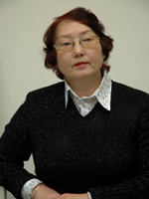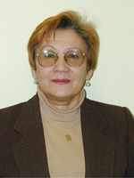
- Химическое направление курирует д.х.н., профессор, зав. химическим отделением ИЕН Наталия Николаевна Петрова.
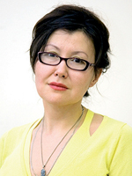
- Биологическое направление курирует к.б.н., профессор, и.о. директора Института естественных наук СВФУ Василий Егорович Колодезников.
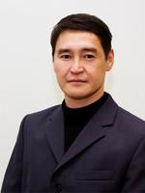
- Эколого-географическое направление курируют д.б.н., профессор эколого-географического отделения Михаил Михайлович Черосов, к.г.н., профессор Галина Анисимовна Гнатюк.
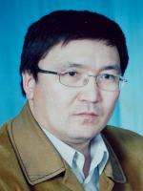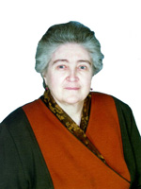

2. Пройти обучение в наших высокооборудованных лабораториях (занятия проводятся в корпусе естественных наук СВФУ).
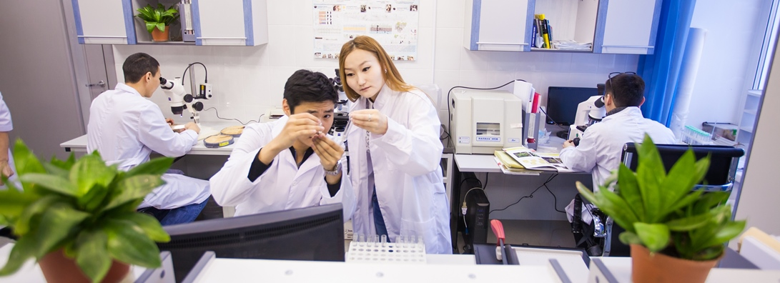

3. Гибкая система оплаты. Для вашего удобства предлагаем:
- Онлайн оплату образовательных услуг
- Оплата в банках Республики Саха (Якутия)
- Возможность оплаты по семестрам по программам профессиональной переподготовки
4.Выдаем дипломы и удостоверения установленного образца
5. Работаем по договору с физическими и юридическими лицами
6. Приемная комиссия работает с 17 сентября 2018
7. Начало занятий – 1 октября 2018
8. Контакты: Никифорова Прасковья Георгиевна, директор Центра непрерывного естественнонаучного образования ИЕН СВФУ 8924-461-86-82, страница в инстаграмм: @center_ien
Взрослые:
№ | Наименование УП | Количество часов | Сроки обучения | Форма | Стоимость*
Программы переподготовки
(выпускники ВПО, СПО, студенты)
1 | Учитель биологии и химии | 1400 | 4 сем.  (ноябрь-декабрь) | Очно-заочная | 50000
2 | Учитель географии и экологии | 1400 | 4 сем.  (ноябрь-декабрь) | Очно-заочная | 50000
3 | Лаборант химического анализа | 288 | 2 сем.  (ноябрь-декабрь) | Очно-заочная | 35000
4 | Охотоведение | 296 | 2 сем.  (ноябрь-декабрь) | Очно-заочная | 37000
5 | Основы экскурсоведения. Гид экскурсовод | 260 | 2 сем.  (ноябрь-декабрь) | Очно-заочная | 40000
Программы курсов повышения квалификации
(выпускники ВПО и СПО, незанятое население)
1 | Посадка деревьев, садоводство и газоны | 32/16 | 24-28 сентября 2018 | Очная | 3500
2 | Природоохранное законодательство  Модуль 1: Изменения в природоохранном законодательстве РФ  Модуль 2: Отчетный документооборот предприятий-недропользователей  Модуль 3. Применение геоинформационных технологий в практике  природоохранных структур и  предприятий | 144/72 | 15-27 Октября 2018 | Очная | 15000  (Модуль на 36 часов -7000, модуль на 18 часов -4000)
3 | Работа с опасными отходами (1-4 класса опасности) | 112/56 | 15-27 Октября 2018 | Очная | 13000
4 | Лаборант химического анализа | 144/72 | Ноябрь-декабрь 2018 | Очная | 15000
5 | Современные методы обучения естественных наук | 72/36 | Ноябрь – декабрь 2018  (юбилей) | Очная | 9000
6 | Паспортизация ООПТ и памятников природы | 112/56 | Ноябрь- декабрь  2018 | Очная | 13000
7 | Учебно-опытный пришкольный участок в современный условиях | 72/36 | Февраль  2019 | Очная | 9000
8 | Современные методы анализа объектов окружающей среды | 72/36 | Февраль 2019 | Очная | 9000
9 | Экологический туризм: организация и паспортизация | 72/36 | Март  2019 | Очная | 9000

Школьники:
№ | Консультации для школьников, абитуриентов и студентов
 | Наименование | Количество часов | Стоимость
1 | Лабораторный практикум по общей химии для школьников | 18 | 2500
2 | Химический квест для школьников | 4 | 800
3 | Научные кружки по «Биологии», «Химии», «Географии» для школьников | 8  16 | 3000  4000
4 | Подготовка школьников к ОГЭ и ЕГЭ по биологии, химии, географии | 16 /(10 чел)  16 / (6 чел) | 4000  6000
5 | Познавательные мероприятия:  -Химия вокруг нас  -Путешествие в организм человека  -Флора и фауна Якутии  -Вечная мерзлота и мамонты | 4 | 800
6 | Решение олимпиадных задач по биологии, химии и географии | 16 | 5000
Начало занятий со школьниками 1 октября 2018 г.

